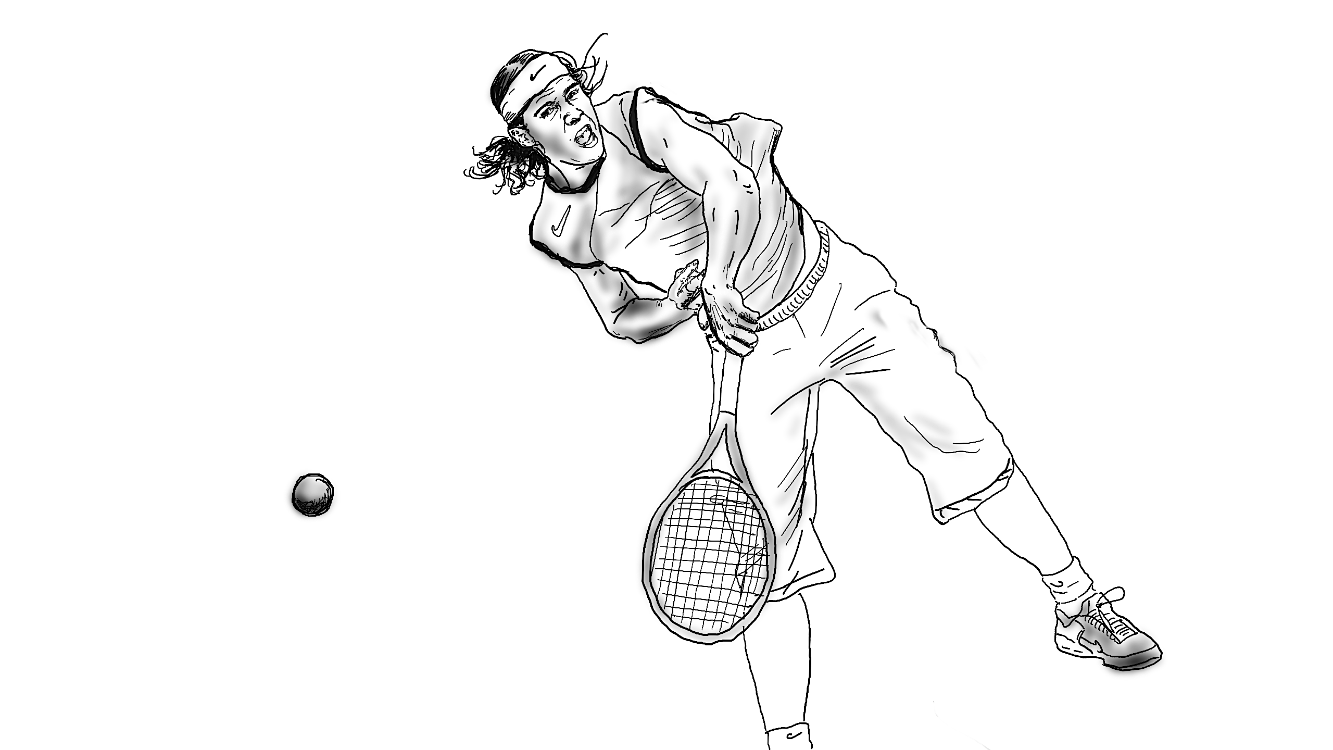

Un deportista mallorquín
Va a escuchar un informe sobre el tenista Rafael Nadal.
Encuentre los elementos correctos de la lista (A-I) para completar las frases (1-6).
Hay dos frases que no se usan.
A | su futuro.
B | su ropa particular.
C | el ámbito deportivo.
D | el club de tenis para niños mallorquines.
E | su propia academia de deporte.
F | el tenis como jugador profesional.
G | un enorme éxito.
H | un pueblo con puestos de venta de artículos de tenis.
I | un sitio mundialmente famoso.

0 | A sus casi treinta años ya ha tenido | G
1 | Rafael ya planea su vida después de haber acabado con
2 | Al principio de su carrera, llamó la atención por
3 | En toda su vida, jamás le ha dado miedo
4 | El plan de Nadal es fundar
5 | Con su plan para el futuro, queda en contacto con
6 | Con su proyecto quiere hacer de su lugar natal
_____/ 6
"-----------------------------------------------------------------------------
Distraktoren: D, H
0 | 1 | 2 | 3 | 4 | 5 | 6
G | F | B | A | E | C | I

____ / 6

